TÜV NORD Integra  Certificatie in landbouw en voeding  Statiestraat 164  B-2600 Berchem  Tel. : +32 3 287 37 60  Fax : +32 3 287 37 61 |  | 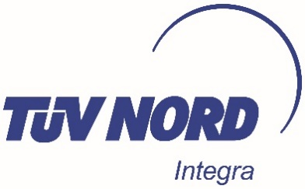

KENNISGEVING VAN ACTIVITEIT
in het kader van het Ecogarantie®-lastenboek

- Bedrijfsgegevens
Bedrijfsnaam
(zoals geregistreerd in het KBO/KvK)

Juridische structuur

Adres
(zoals geregistreerd in het KBO/KvK)

Website

Bedrijfsleider
(zoals geregistreerd in het KBO/KvK)
Telefoonnummer
E-mail

Contactpersoon
Telefoonnummer
E-mail

2. Aard van de handelingen en producten
Aard van de handelingen | ☐ Producent  ☐ Verwerker / Herverpakker  ☐ Verdeler / Importeur  ☐ voorverpakte producten  ☐ niet-voorverpakte producten  ☐ Verkooppunt
Doet u de aangegeven activiteit in opdracht van een derde firma (als loonwerker of als onderaannemer)? | ☐ Ja  ☐ Nee
Productcategorieën waarvoor u het logo wilt gebruiken | ☐ Cosmetica  ☐ Was- en schoonmaakproducten  ☐ Luchtverfrissers  ☐ Zeezout  ☐ Kaarsen
Plaats waar de handelingen worden uitgevoerd (adres met vermelding naam site indien van toepassing)

☐ Het bedrijf verbindt zich er toe om de behandelingen te verrichten in overeenstemming met het Ecogarantie®-lastenboek

☐ Het bedrijf verklaart de controle te hebben opgedragen aan het erkend controle-organisme TÜV NORD Integra.
Opgemaakt te | Op datum
Naam van de bedrijfsleider | Handtekening  Voor waar en echt verklaard

